Báo cáo M2 — Nhiệm vụ 8: Hồ sơ cụm K-Means Baseline
Theo Kế hoạch M2 | Nhóm DELTA | Global K=2
Phạm vi và nguồn bằng chứng
- Mục tiêu nhiệm vụ: Hiểu ý nghĩa kinh tế của từng cụm, xác định đặc điểm điển hình và các feature phân tách cốt lõi.
- Phạm vi: Phần K-Means Baseline trong nhiệm vụ 8; cấu hình cố định Global K=2.
- Dữ liệu: Giai đoạn development gồm 15 snapshot hàng tháng: 2023-11-30 đến 2025-01-24.
- Nguồn artifact: Output báo cáo lưu trực tiếp tại M2/artifacts/m2-evaluation-kmeans/; đọc trực tiếp artifact đã có, không fit lại model, không backtest.
Quy trình thực hiện
- Bước 1: Đọc 30 bản ghi profile từ M2/artifacts/m2-evaluation-kmeans/cluster_profiles.csv và danh sách thành viên từ cluster_profile_members.csv.
- Bước 2: Tổng hợp hồ sơ đặc trưng trung bình theo từng cụm qua toàn bộ 15 tháng development (8.1).
- Bước 3: So sánh đối đầu giữa các cụm để xác định feature phân tách: động lượng, rủi ro, beta và thanh khoản (8.2).
- Bước 4: Theo dõi chuỗi quy mô & thanh khoản qua toàn bộ 15 snapshot development.
- Bước 5: Xác lập các ranh giới phương pháp luận và giới hạn diễn giải học thuật (8.3).
8.1 — Tổng hợp feature theo cụm
Mục đích của Phần 8.1 là xác định đặc điểm điển hình bằng cách tính trung bình 8 feature gốc của các thành viên trong từng cụm cùng quy mô và nhãn xuyên suốt 15 tháng development. Có tổng cộng 30 profile = 15 tháng × 2 cụm trên 5.615 lượt gán nhãn cổ phiếu.
Hệ nhãn được căn chỉnh (aligned ID) để đảm bảo tính liên tục qua các tháng. Tên gọi nhãn được giữ trung tính là Cụm 0 và Cụm 1.
Bảng tổng hợp hồ sơ 8 đặc trưng gốc trung bình qua 15 tháng development:
Đặc trưng | Cụm 0 (mean 15 tháng) | Cụm 1 (mean 15 tháng)
Quy mô thành viên (size) | 14.7 mã | 359.6 mã
Thanh khoản bình quân 21 phiên (liquidity_21) | 371.81 tỷ VND | 14.94 tỷ VND
Hệ số Beta thị trường 126 phiên (beta_126) | 1.3013 | 0.6080
Độ biến động 63 phiên (vol_63) | 29.72% | 35.37%
Sụt giảm tối đa 126 phiên (mdd_126) | -19.28% | -21.09%
Động lượng giá 1 tháng (mom_21) | +2.65% | +1.38%
Động lượng giá 3 tháng (mom_63) | +7.85% | +2.90%
Động lượng giá 6 tháng (mom_126) | +13.35% | +5.55%
Động lượng giá 12 tháng (mom_252) | +39.38% | +18.77%

8.2 — So sánh giữa các cụm
Mục đích của Phần 8.2 theo đúng Kế hoạch M2 là xác định feature nào làm các cụm khác nhau; so sánh động lượng, rủi ro, beta và thanh khoản giữa các cụm.
Từ bảng tổng hợp 8.1, các động lực phân tách cốt lõi giữa hai cụm được xác định rõ rệt:
- 1. Thanh khoản (liquidity_21): Thanh khoản là yếu tố phân tách lớn nhất giữa 2 cụm. Cụm 0 có thanh khoản bình quân 371.81 tỷ VND/phiên, gấp 24.9 lần so với 14.94 tỷ VND/phiên của Cụm 1. Đây là chiều phân tách chi phối lớn nhất hàm mục tiêu của mô hình.
- 2. Hệ số Beta thị trường (beta_126): Cụm 0 có Beta trung bình 1.3013, thể hiện mức độ tương quan và độ nhạy rất cao với chỉ số chung VN-Index. Trong khi đó, Cụm 1 có Beta trung bình chỉ 0.6080.
- 3. Động lượng giá (Momentum): Cụm 0 vượt trội ở tất cả các khung thời gian: Mom 1M (+2.65% vs +1.38%), Mom 3M (+7.85% vs +2.90%), Mom 6M (+13.35% vs +5.55%) và đặc biệt Mom 12M (+39.38% vs +18.77%, gấp hơn 2 lần).
- 4. Rủi ro biến động và sụt giảm (vol_63, mdd_126): Cụm 0 có độ biến động thấp hơn Cụm 1 (29.72% vs 35.37%) và mức sụt giảm tối đa 6M nông hơn (-19.28% vs -21.09%), cho thấy khả năng chống chịu điều chỉnh tốt hơn.
Quy mô và mean liquidity qua toàn development
Bảng theo dõi sự phân bổ số lượng mã và giá trị thanh khoản bình quân của Cụm 0 và Cụm 1 qua từng snapshot:
Snapshot | Size cụm 0 | Size cụm 1 | Liquidity cụm 0 — tỷ VND/phiên | Liquidity cụm 1 — tỷ VND/phiên
2023-11-30 | 9 | 133 | 201.227713 | 8.895114
2023-12-29 | 16 | 179 | 332.434746 | 14.506566
2024-01-31 | 17 | 179 | 295.174249 | 14.266154
2024-02-29 | 17 | 179 | 359.151771 | 16.682277
2024-03-29 | 15 | 182 | 492.019377 | 26.096221
2024-04-26 | 14 | 200 | 475.605616 | 23.666850
2024-05-31 | 15 | 206 | 419.718682 | 24.656235
2024-06-28 | 11 | 229 | 576.264143 | 29.329016
2024-07-31 | 17 | 230 | 323.080154 | 20.244948
2024-08-30 | 21 | 574 | 288.095511 | 6.731501
2024-09-30 | 16 | 590 | 371.034221 | 7.289974
2024-10-31 | 13 | 595 | 421.114025 | 7.658658
2024-11-29 | 8 | 772 | 462.587972 | 7.832804
2024-12-31 | 11 | 578 | 357.878668 | 10.118749
2025-01-24 | 21 | 568 | 201.761082 | 6.187727

Đồ thị trực quan hóa so sánh đặc trưng và thanh khoản
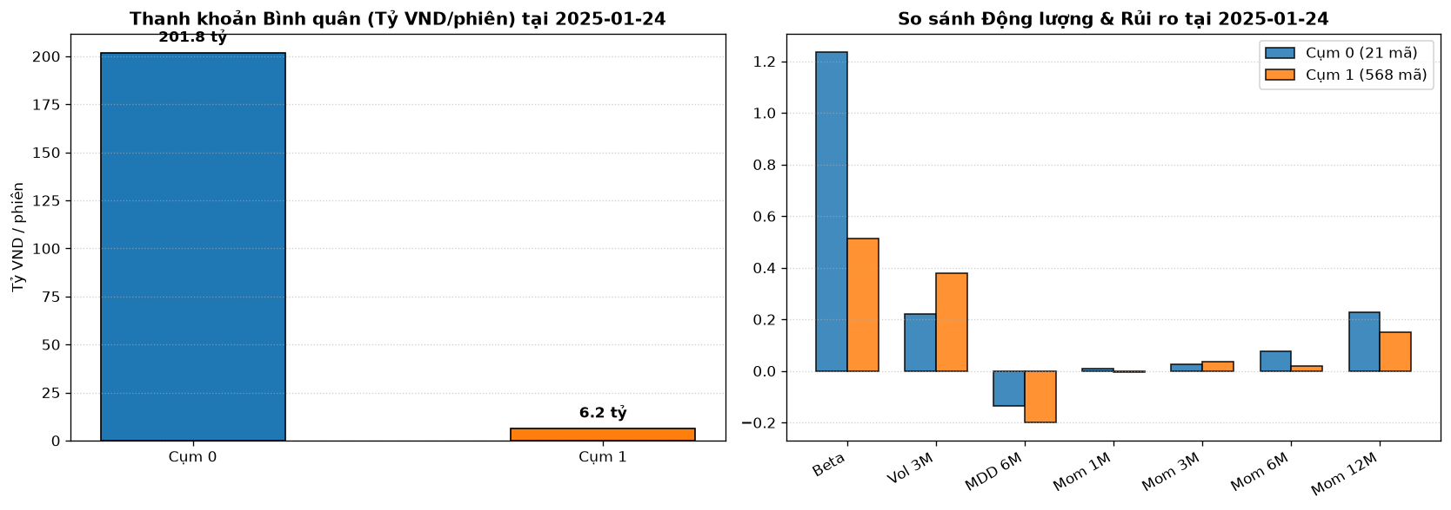
8.3 — Giới hạn diễn giải
- Tính chất của số bình quân: Mean nhạy với quan sát cực đoan. Không suy ra phân phối của từng cổ phiếu chỉ từ giá trị mean cụm.
- Không suy diễn đầu tư: Chênh lệch đặc trưng giữa các cụm mang tính chất mô tả cấu trúc dữ liệu lịch sử, không chứng minh nguyên nhân kinh tế và không xác lập tín hiệu đầu tư.
- Nhãn trung tính: Không đặt tên chủ quan như 'siêu cổ phiếu' hay 'penny', giữ nguyên tên gọi trung tính 'Cụm 0' và 'Cụm 1'.
- Ranh giới M2/M3: Đánh giá tỷ suất sinh lời danh mục và Sharpe ratio thuộc về phạm vi Milestone M3 (Backtest), không tham gia vào đánh giá cụm ở M2.
Đầu ra bàn giao
- Notebook nhiệm vụ 8: M2/notebooks/08_cluster_profiling_kmeans.ipynb (chạy đầy đủ cell và có biểu đồ nhúng)
- File báo cáo Word: M2/reports/Bao_cao_M2_Nhiem_vu_8_Ho_so_cum_kmeans.docx
- Hồ sơ cụm: M2/artifacts/m2-evaluation-kmeans/cluster_profiles.csv (đủ 30 profile 15 tháng x 2 cụm)
- Thành viên từng cụm: M2/artifacts/m2-evaluation-kmeans/cluster_profile_members.csv (danh sách thành viên chi tiết theo tháng)
- Đối chiếu scaler: M2/artifacts/m2-evaluation-kmeans/profile_scaler_reference.csv (đối chiếu unscaled mean với scaler)

